Единое родительское собрание.

25.03.2016 г. В Клепиковской ООШ прошло Единое родительское собрание.

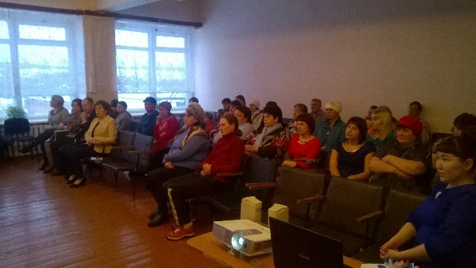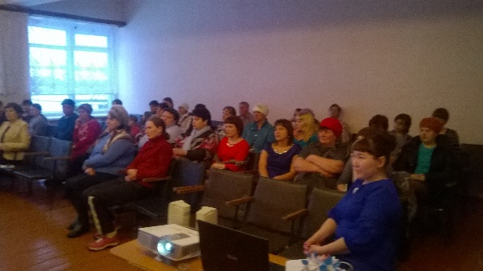

На собрании были затронуты 7 вопросов:

1. Результаты деятельности школы за 2015 и 2016 год.Выступление Ключниковой Н.С. заведующей Клепиковской ООШ.

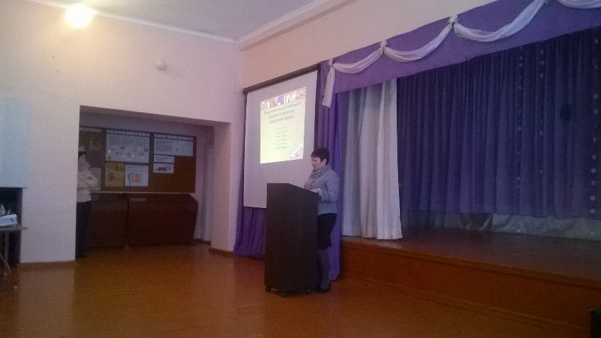

2. Состояние преступности среди несовершеннолетних Ишимского муниципального района. Штефан Андрей Викторович – начальник отдела образования администрации Ишимского муниципального района

3. Профилактика преступлений и правонарушений в образовательных организациях. Ответственность родителей за воспитание детей. Малюк Вероника Алексеевна – инспектор ОДН.

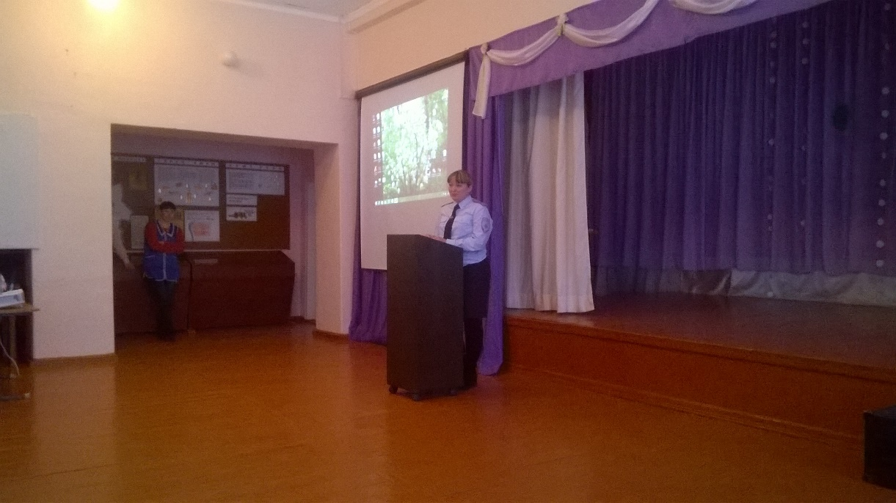

4. Предупреждение конфликтных ситуаций между родителями и подростками. Антонова Татьяна Николаевна – социальный работник Клепиковского сельского поселения.

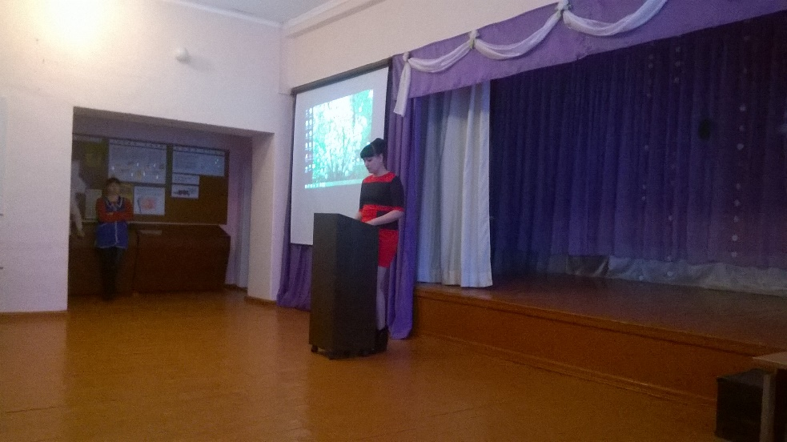

5. Профилактика преступлений против половой неприкосновенности несовершеннолетних. Филиппова Вера Васильевна фельдшер.

6. Организация занятости детей как средство профилактики. Данилова Екатерина Ивановна- заместитель заведующего по УВР Клепиковской ООШ.

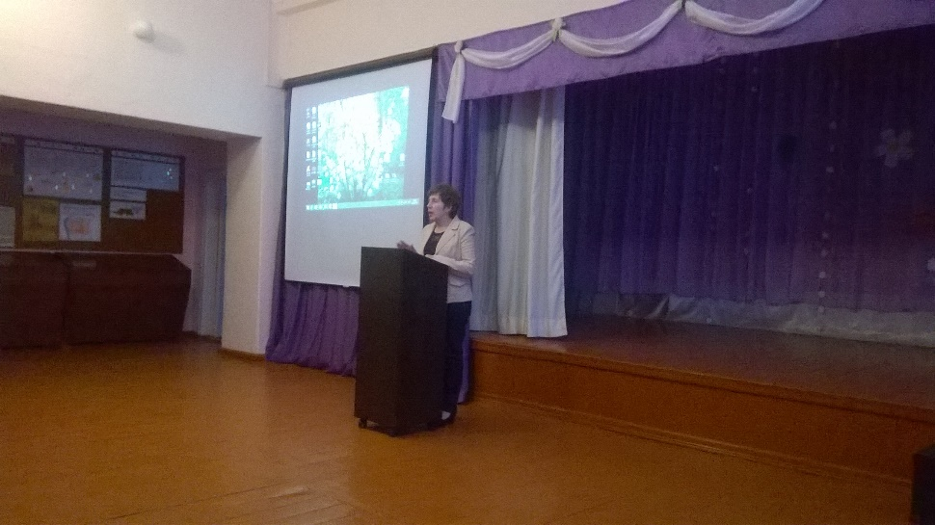

7. Меры безопасности в Клепиковском С\П во время весеннего паводка. Ключников Валерий Васильевич – глава Клепиковского с\п.

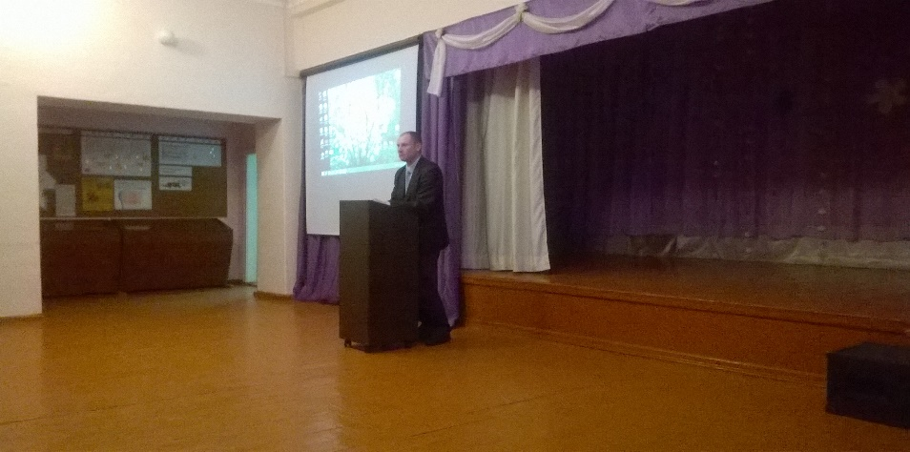

По ходу собрания было выдвинуто решение:

1.Информацию, полученную в ходе собрания принять к седению.

2.Родителям неукоснительно соблюдать законы, регламентирующие ответственность родителей за детей.

3.Родителям и педагогам усилить контроль за поведение детей. Интересоваться, что смотрит ребенок, чем занимется. Максимально задействовать школьников во внеурочное время. Активно участвовать в жизни ребенка, посещать школьные мероприятия.

4.Родителям обеспечить условия для сохранения жизни и безовасности в любых жизненных ситуациях.

5.Родителям сотрудничать с педагогами по подготовке к ГИА, промежуточной аттестации.